Universidade Federal Fluminense
Hospital Universitário Antonio Pedro

Rio de Janeiro, 18 de setembro de 2012.

Carta de Submissão
À Comissão Editorial da Ciência, Cuidado e Saúde.

Declaramos, para fins de publicação do presente estudo em vossa revista, que o mesmo consiste em um artigo inédito e que não está sendo submetido a nenhum outro periódico.

Assinatura de todos os autores:
Sílvia Maria de Sá Basílio Lins
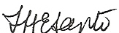
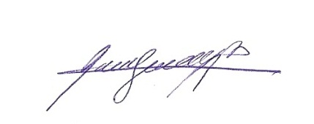
Fátima Helena do Espírito Santo

Patricia dos Santos Claro Fuly

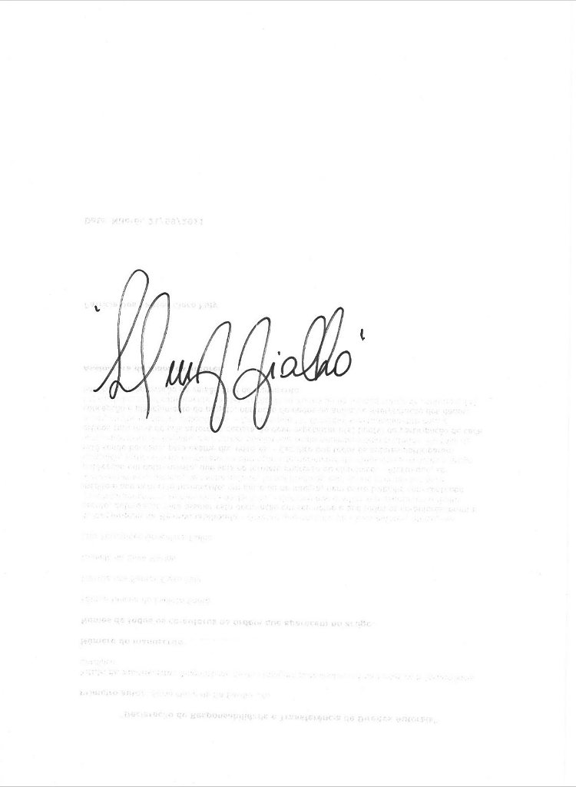
Luiz Fernandes Gonçalves Fialho

